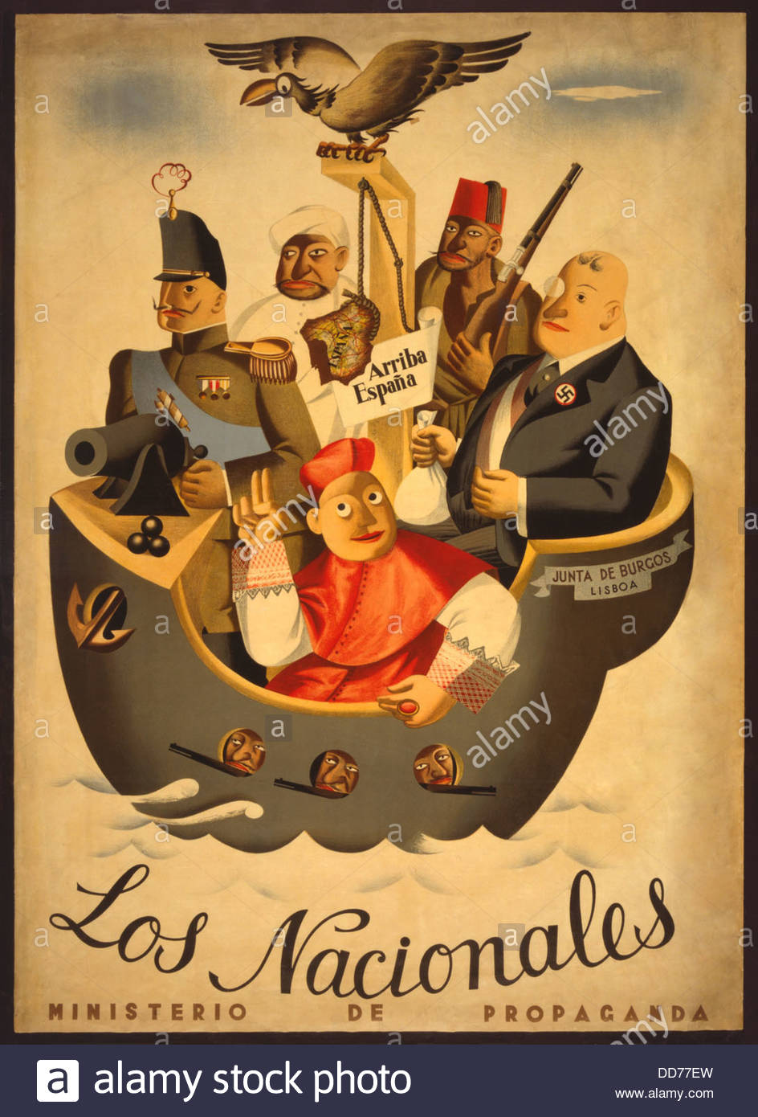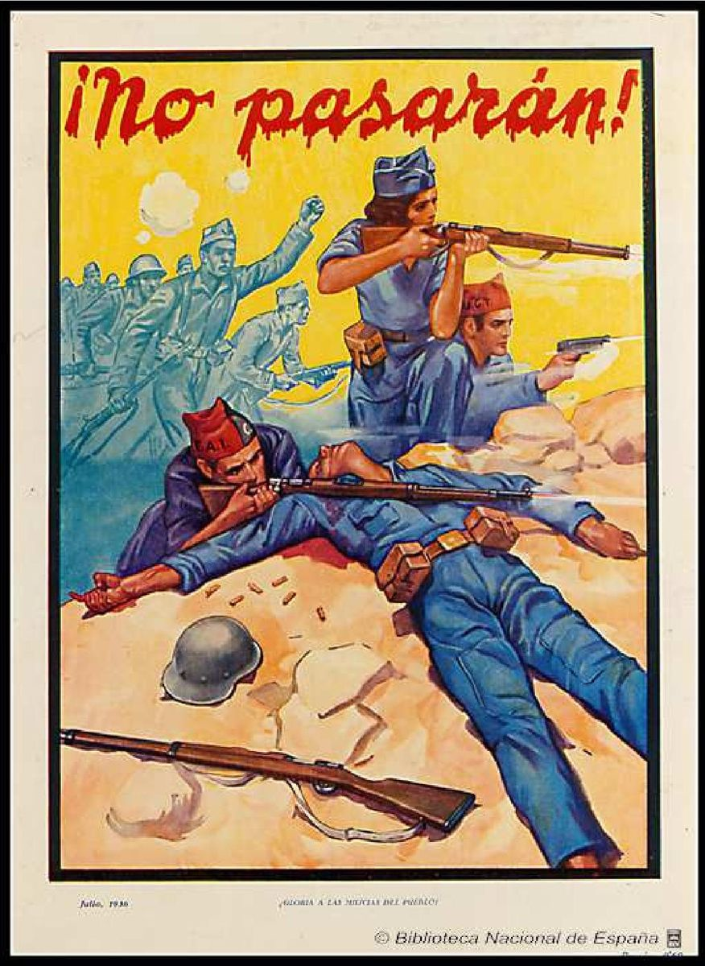

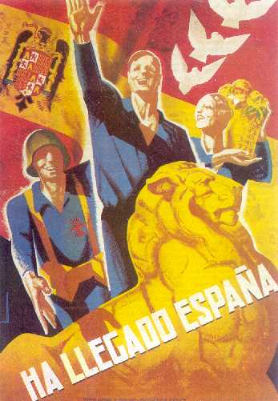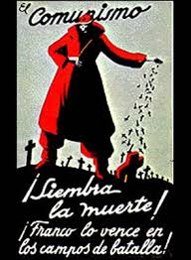

1 – Los nacionales (1937) 2- No Pasarán (1936)

3- El comunismo siembra la muerte (1936-1939) 3- Ha llegado España (1936-1939)